视频解析P52〜P56：https://www.bilibili.com/video/BV1LZ4y1k7ma?p=52

文字解析：下方

SQL语言
某销售公司数据库的零件P（零件号, 零件名称, 供应商, 供应商所在地, 库存量）关系如下表所示，其中同一种零件可由不同的供应商供应，一个供应商可以供应多种零件。零件关系的主键为 （53） 。（2010年上半年）
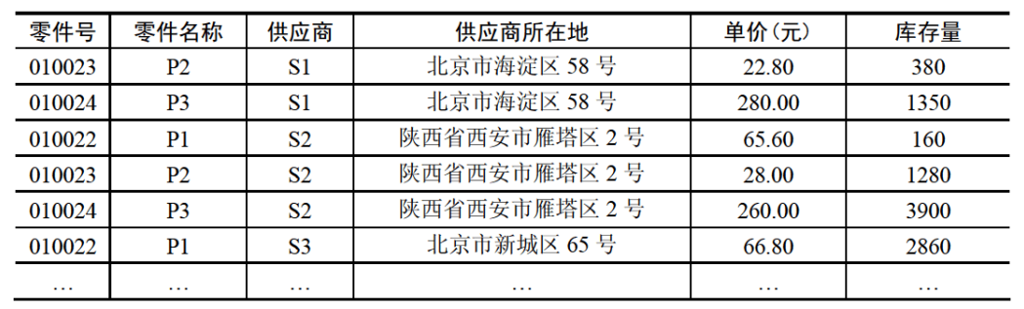
查询各种零件的平均单价、最高单价与最低单价之间差距的SQL语句为:
SELECT 零件号, （54）
FROM P
（55） ;
（53） A. 零件号, 零件名称 B. 零件号, 供应商
C. 零件号, 供应商所在地 D. 供应商, 供应商所在地
（54） A. 零件名称, AVG(单价), MAX(单价) $-$ MIN(单价)
B. 供应商, AVG(单价), MAX(单价) $-$ MIN(单价)
C. 零件名称, AVG单价, MAX单价 $-$ MIN单价
D. 供应商, AVG单价, MAX单价 $-$ MIN单价
（55） A. ORDER BY 供应商 B. ORDER BY 零件号
C. GROUP BY 供应商 D. GROUP BY 零件号

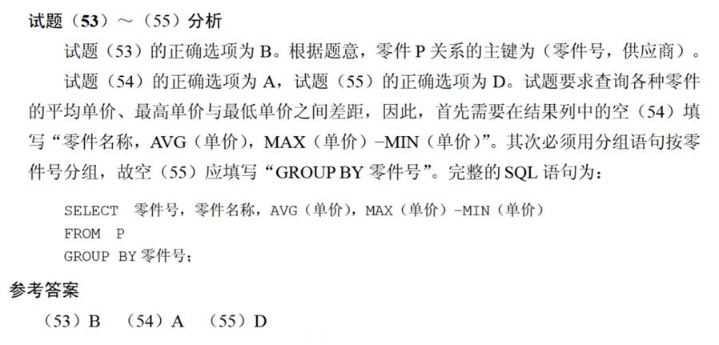

某销售公司数据库的零件关系P（零件号, 零件名称, 供应商, 供应商所在地, 库存量），函数依赖集
F={零件号→零件名称, （零件号, 供应商）→库存量, 供应商→供应商所在地}。
査询各种零件的平均库存量、最多库存量与最少库存量之间差值的SQL语句如下：SELECT零件号, 零件名称, （55）
FROM P （56） ; （2012年上半年）
（55） A. AVG(库存量) AS 平均库存量, MAX(库存量) $-$ MIN(库存量) AS 差值
B. 平均库存量 AS AVG(库存量), 差值 AS MAX(库存量) $-$ MIN(库存量)
C. AVG库存量 AS 平均库存量, MAX库存量 $-$ MIN库存量 AS 差值
D. 平均库存量 AS AVG库存量, 差值 AS MAX库存量 $-$ MIN库存量
（56） A. ORDER BY 供应商 B. ORDER BY 零件号
C. GROUP BY供应商 D. GROUP BY零件号
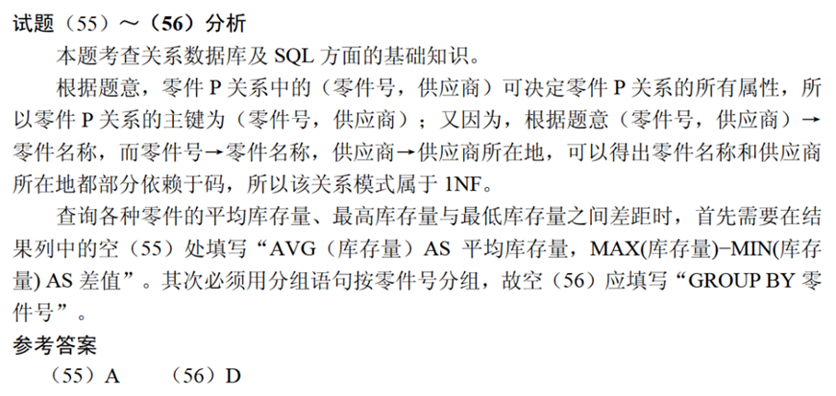

假设学生Students和教师Teachers的关系模式如下所示：（2013年上半年）
Students（学号, 姓名, 性别, 类别, 身份证号）
Teachers（教师号, 姓名, 性别, 身份证号, 工资）
其中，学生关系中的类别分为“本科生”和“研究生”两类。
a.查询在读研究生的教师的平均工资、最高与最低工资之间的差值的SQL语句如下：
SELECT （56）
FROM Students, Teachers
WHERE （57）
（56） A. AVG(工资) AS 平均工资, MAX(工资) $-$ MIN(工资) AS 差值
B. 平均工资 AS AVG(工资), 差值 AS MAX(工资) $-$ MIN(工资)
C. AVG(工资) ANY 平均工资, MAX(工资) $-$ MIN(工资) ANY 差值
D. 平均工资 ANY AVG(工资), 差值 ANY MAX(工资) $-$ MIN(工资)
（57） A. Students.身份证号=Teachers.身份证号
B. Students.类别='研究生'
C. Students.身份证号=Teachers.身份证号 AND Students.类别='研究生'
D. Students.身份证号=Teachers.身份证号 OR Students.类别='研究生'
b.查询既是女教师，又是研究生且工资大于等于3500元的身份证号和姓名的SQL语句如下：
(SELECT 身份证号, 姓名
FROM Students
WHERE （58） )
INTERSECT
(SELECT 身份证号, 姓名
FROM Teachers
WHERE （59） ）
（58） A. 工资>=3500 B. 工资>='3500'
C. 性别=女 AND 类别=研究生 D. 性别='女' AND 类别='研究生'
（59） A. 工资>=3500 B. 工资>='3500'
C. 性别=女 AND 类别=研究生 D. 性别='女' AND 类别='研究生'
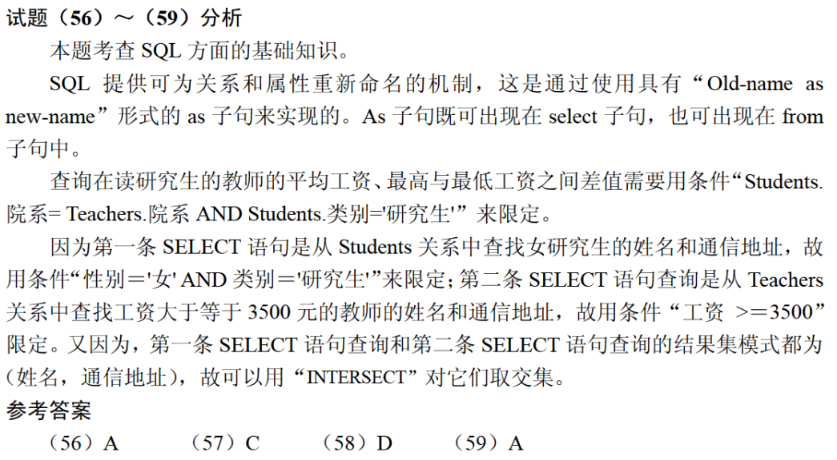

假定某企业2014年5月的员工工资如下表所示：
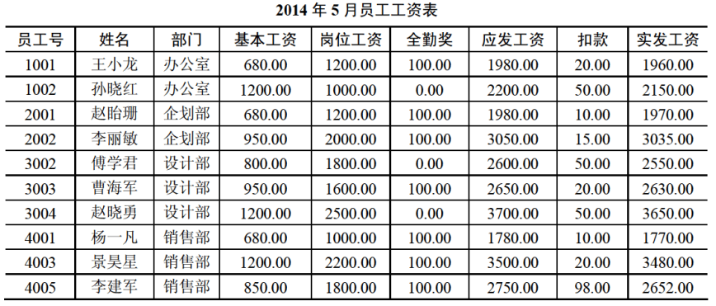
查询人数大于2的部门和部门员工应发工资的平均工资的SQL语句如下：
SELET （54）
FROM 工资表
（55）
（56）; （2014年上半年）
（54） A. 部门, AVG(应发工资) AS 平均工资
B. 姓名, AVG(应发工资) AS 平均工资
C. 部门, 平均工资 AS AVG(应发工资)
D. 姓名, 平均工资 AS AVG(应发工资)
（55） A. ORDER BY姓名 B. ORDER BY部门
C. GROUP BY姓名 D. GROUP BY部门
（56） A. WHERE COUNT(姓名) > 2
B. WHERE COUNT(DISTINCT(部门)) > 2
C. HAVING COUNT(姓名) > 2
D. HAVING COUNT(DISTINCT(部门)) > 2
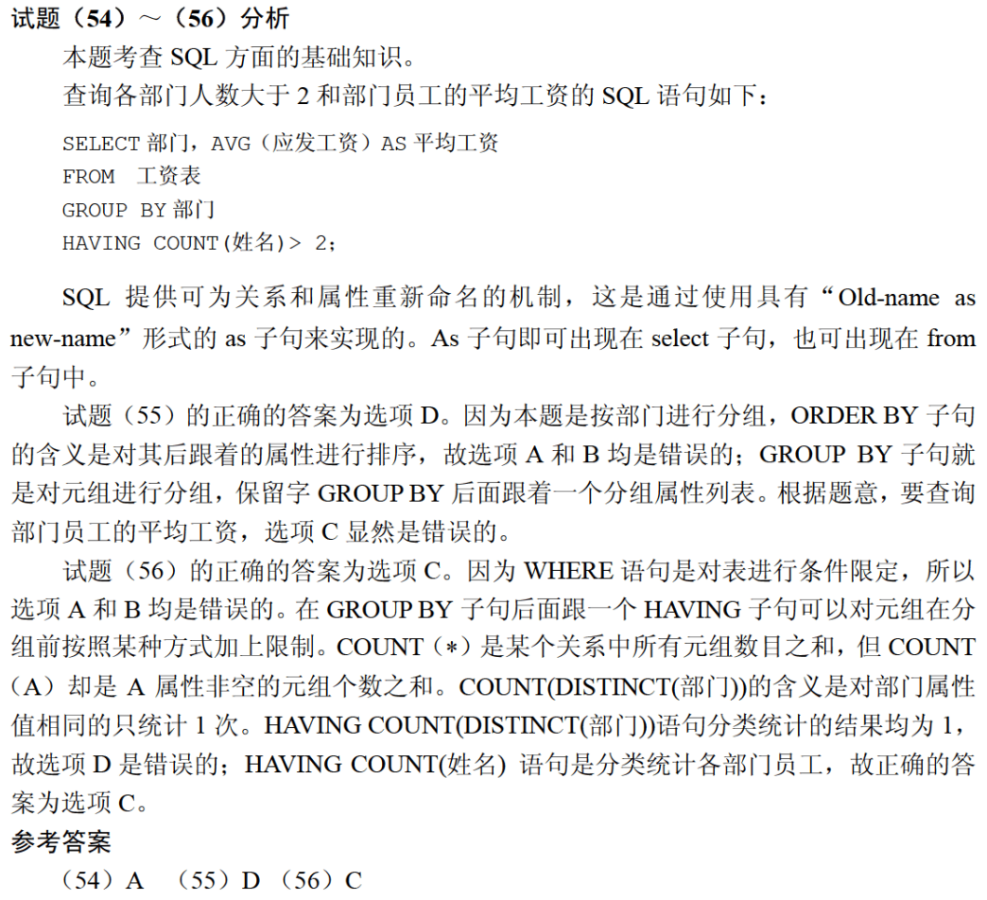

在某企业的工程项目管理系统的数据库中供应商关系Supp、项目关系Proj和零件关系Part的E-R模型和关系模式如下:
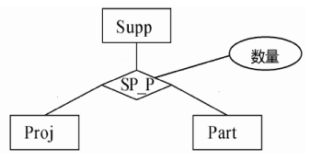
Supp（供应商号, 供应商名, 地址, 电话）
Proj（项目号, 项目名, 负责人, 电话）
Part（零件号, 零件名）
其中，每个供应商可以为多个项目供应多种零件，每个项目可由多个供应商供应多种零件。SP_P需要生成一个独立的关系模式，其联系类型为 （54） 。
给定关系模式SP_P（供应商号, 项目号, 零件号, 数量）查询至少供应了3个项目（包含3项）的供应商，输出其供应商号和供应零件数量的总和，并按供应商号降序排列。
SELECT 供应商号, SUM（数量） FROM （55）
GROUP BY 供应商号
（56）
ORDER BY 供应商号 DESC; （2017年上半年）
（54） A. *:*:* B. 1:*:* C. 1:1:* D. 1:1:1
（55） A. Supp B. Proj C. Part D. SP P
（56） A. HAVING COUNT(项目号) > 2
B. WHERE COUNT(项目号) > 2
C. HAVING COUNT(DISTINCT(项目号)) > 2
D. WHERE COUNT(DISTINCT(项目号)) > 3
